Carlos Mateos Iglesias

PARP401-Sniffers

Sniffers

CFGS – ASIR1

Contenido

Wireshark 2

Network Miner 3

Microsoft Network Monitor 7

TCPDUMP 8

Netsh trace 11

# OBJETIVOS DE LA PRÁCTICA

* Conocimiento de algunos sniffers comunes.
* Determinar las condiciones necesarias para la escucha de la red
* Determinar las condiciones necesarias para la escucha de la red

# MATERIALES NECESARIOS

Necesitaremos una Máquina virtual con Windows en el que usaremos el software de Microsoft Network Monitory el NetworkMiner .

También necesitaremos una máquina virtual con Ubuntu en el la que descargaremos el software Wireshark.

# Wireshark

Empezaremos por la instalación de Wireshark en Ubuntu 22.0.4

Para arrancar el programa ejecutamos “sudo wireshark” así lo estaremos ejecutando con permisos elevados



Se abrirá una ventana nueva con el programa, debemos darle al botón azul para empezar a esnifar

Una vez abierto, si procedemos a lanzar un ping, contra la ip 192.168.1.1 (en mi caso a mi propio router) podemos ver que lo está interceptando y mostrando, las.

# Network Miner

Accedemos a la página oficial de WinPcaP, que son las dependencias de Network Miner y debemos instalarlas antes de instalar el Network Miner.

<https://www.winpcap.org/>

Ahora debemos acceder a la carpeta donde hayamos descargar el NetworkMiner (<https://www.netresec.com/?page=NetworkMiner>) y lo ejecutamos como administrador

Ahora debemos conocer nuestra interfaz de red, para ello nos fijamos en la esquina inferior derecha en busca de un cuadrado con un cable, y haremos click derecho, configuración de red Interfaz de usuario gráfica, Texto, Aplicación, Chat o mensaje de texto

Aquí se nos abrirá los ajustes y podremos ver el nombre del adaptador de internet.

Ahora accedemos a “Configuración de red avanzada”

Pinchamos en Ethernet0 y podemos ver la descripción

La seleccionamos en el programa.

A continuación, realizaremos un ping hacia cloudfare.com generando así trafico en la red, para que el programa pueda detectarlo.

Ahora navegamos a dell.com para ver que nos devuelve el programa

# Microsoft Network Monitor

Accedemos a la página oficial <https://www.microsoft.com/en-us/download/details.aspx?id=4865> y descargamos la herramienta, la descomprimimos, e instalamos.

Debemos presionar el botón “New Capture” para una nueva captura.

Ahora se nos abrirá una nueva interfaz, en blanco para que empecemos a sniffar la red, debemos decirle al programa que empiece, para ello pulsamos el botón “Start”

Una vez iniciada la escucha de paquetes, probamos realizando un ping contra mi dominio. Podemos comprobar como enviar paquetes y recibe la respuesta

# TCPDUMP

Por problemas en la instalación no pude correr el programa, intenté realizar la instalación mediante Docker-compose, apt y tienda y nada.

<https://www.ntop.org/get-started/download/>

<https://packages.ntop.org/apt/>

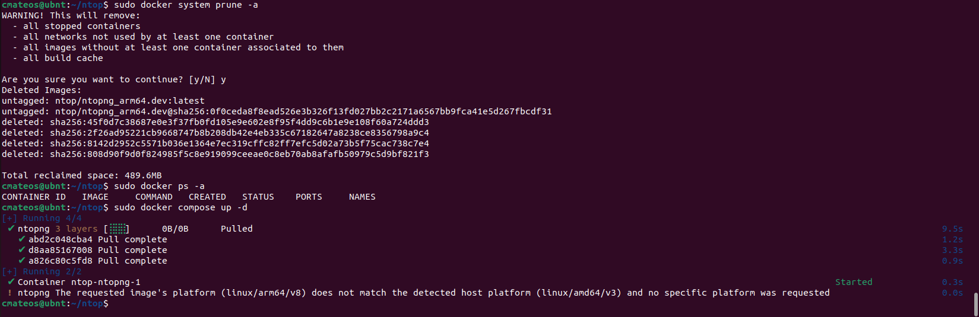

# Netsh trace

Para ejecutar este programa que viene instalado con Windows, debemos ejecutar una terminal CMD con permisos de administrador.

Nos dirigimos a C con el comando

“cd /”

Creamos el directorio donde se guardará los archivos de la captura netsh trace.

“mkdir netsh” (en este caso está creado en C:\)

Para empezar a capturar debemos correr el comando=

“netsh trace start persitent=yes capture=yes tracefile=c:\netsh\trace.etl”

Para terminar de capturar los paquetes debemos ejecutar el comando

“netsh trace stop”

Ahora accedemos a la pagina web de Microsoft y descargamos su herramienta ADK - Windows Performance Toolkit (<https://learn.microsoft.com/en-us/windows-hardware/get-started/adk-install>)

Y vemos todos los archivos que nos exporta el programa, debemos fijarnos en el report

Lo abrimos y podemos ver este archivo de reporte

